|  |  |  |
| --- | --- | --- |
| **בנק ישראל**  דוברות והסברה כלכלית | לוגו בנק ישראל | ‏ירושלים, י"ב בשבט, התשע"ז  ‏‏8 בפברואר 2017 |

הודעה לעיתונות:

השקעות תושבי חוץ בישראל ותושבי ישראל בחו"ל בחודש דצמבר 2016

תושבי חוץ – השקעות ישירות נטו של תושבי חוץ בישראל

ההשקעות הפיננסיות בישראל:

אגרות חוב ומק"ם– בחודש דצמבר מימשו נטו תושבי חוץ סך של כ-140 מיליוני דולרים **באג"ח ממשלתיות הנסחרות בת"א**, זאת בהמשך למימושים נטו בהיקף של כ-370 מיליונים בחודש נובמבר. מנגד, תושבי חוץ השקיעו נטו ב**אג"ח ממשלתיות** **הנסחרות בחו"ל** בהיקף של כ-130 מיליונים, כך נמסר היום מהחטיבה למידע ולסטטיסטיקה בבנק ישראל.

לעומת זאת, בחודש דצמבר המשיכה הפעילות האפסית בהשקעות תושבי חוץ **במק"ם**.

השקעות במניות ישראליות – בחודש דצמבר, מימשו נטו תושבי חוץ כ-150 מיליוני דולרים במניות ישראליות הנסחרות בבורסה לני"ע בתל-אביב, זאת בהמשך למימושים נטו בהיקף של כ-630 מיליונים באוקטובר-נובמבר. מנגד, נרשמו בדצמבר השקעות נטו במניות ישראליות סחירות בחו"ל בהיקף של כ-140 מיליוני דולרים.

ההשקעות הישירות בישראל: ההשקעות הישירות במשק, באמצעות מערכת הבנקאות המקומית, הסתכמו בחודש דצמברבכ-850 מיליוני דולרים. הפעילות התרכזה בענף התעשייה והחרושת.

תושבי ישראל – מימושים נטו של המשקיעים המוסדיים ומשקי הבית במניות פיננסיות זרות

ההשקעות הפיננסיות בחו"ל:

בחודש דצמבר, תושבי ישראל מימשו נטו בחו"ל השקעות פיננסיות (אג"ח ומניות) בהיקף של כ-390 מיליוני דולרים. זאת בניגוד להשקעות נטו בהיקף של כ- 320 מיליונים בנובמבר.

מניות – בחודש דצמבר נרשמו מימושים נטו במניות זרות בחו"ל בסך של כ-360 מיליוני דולרים: מימושים נטו בהיקף של כ-200 מיליוני דולרים וכ- 160 מיליונים על ידי המשקיעים המוסדיים ומשקי הבית בהתאמה. פעילותו של המגזר העסקי במניות זרות בחודש דצמבר היתה מאוזנת.

אג"ח – בחודש דצמבר מימשו תושבי ישראל נטו באג"ח זרות בהיקף של כ-30 מיליוני דולרים: מימושים נטו על ידי המשקיעים המוסדיים ובעיקר קרנות הפנסיה החדשות בהיקף של כ-170 מיליוני דולרים. מימושים אלו קוזזו בחלקם על ידי השקעות נטו בהיקף של כ-110 מיליונים וכ-30 מיליונים על ידי משקי הבית והמגזר העסקי בהתאמה.

ההשקעות הישירות בחו"ל: בחודש דצמבר נרשמו מימושים נטו בהשקעות הישירות בחו"ל של תושבי ישראל באמצעות מערכת הבנקאות בלבד בהיקף של 40 מיליוני דולרים, בעיקר מימושים על ידי חברות בענף התעשייה והחרושת.

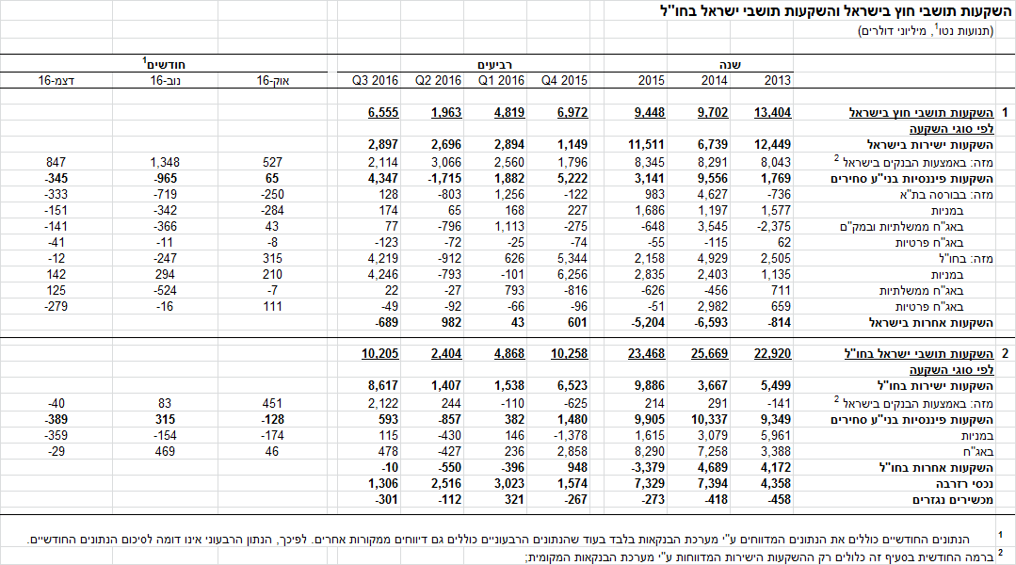

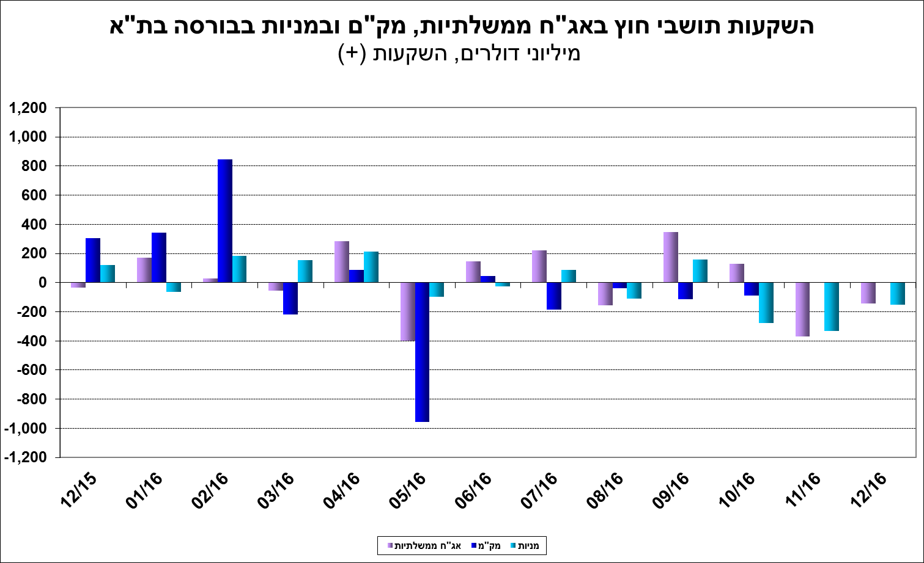

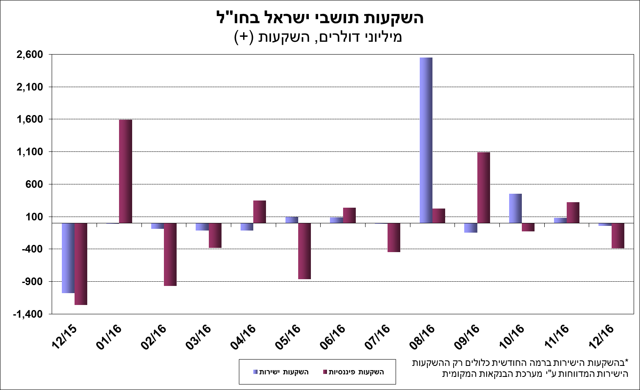

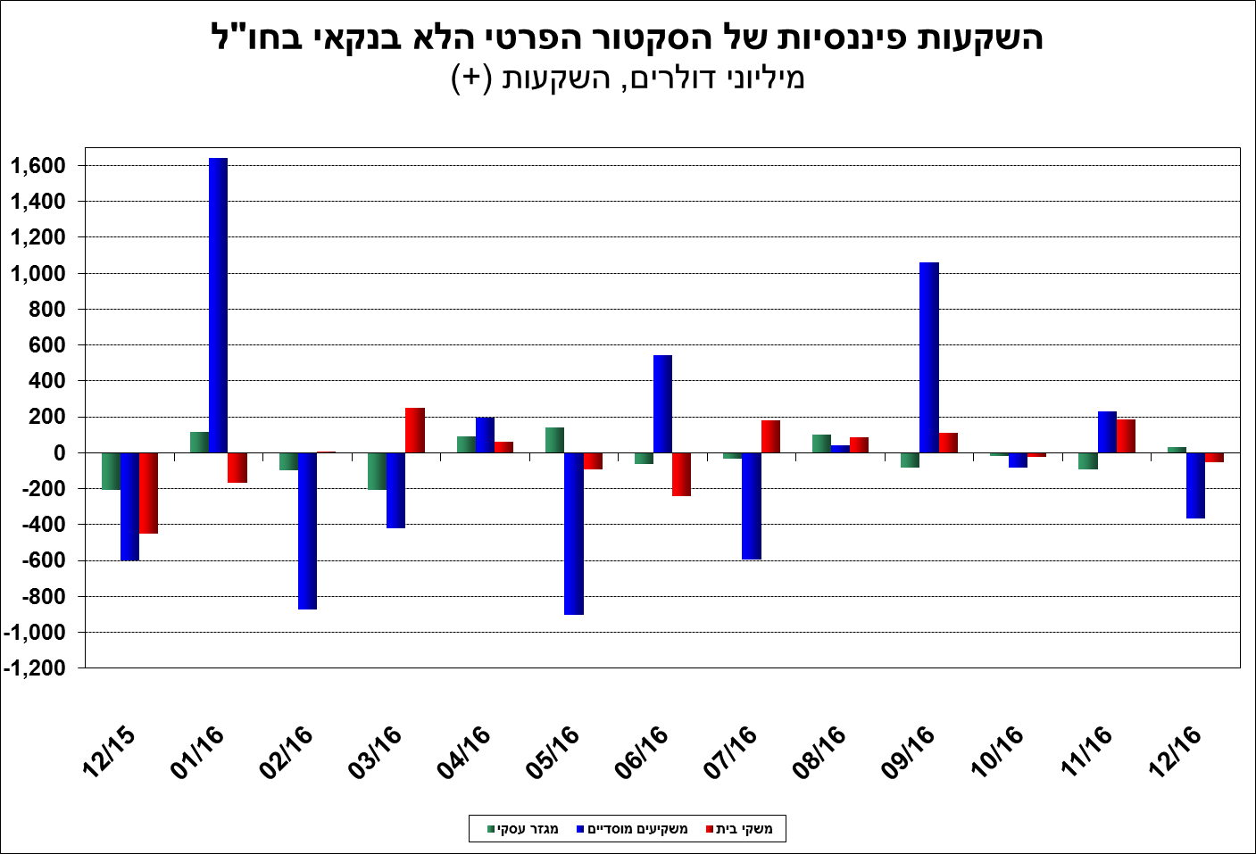

[מידע נוסף בנושא השקעות תושבי חוץ בישראל והשקעות תושבי ישראל בחו"ל זמין בקישור זה.](https://e.boi.org.il/he/DataAndStatistics/Pages/MainPage.aspx?Level=2&Sid=26&SubjectType=2)